**Министерство образования и науки Хабаровского края**

**краевое государственное бюджетное профессиональное образовательное учреждение**

**«Чегдомынский горно-технологический техникум»**

**Профориентационный фестиваль**

**технического творчества «Горный» среди обучающихся учреждений общего, среднего профессионального и дополнительного образования**

ПРОЕКТ

«Мобильная платформа для монтажа монорельсовой дороги в подземных горных выработках»

**Авторы:** Набока Руслан Евгеньевич,

студент группы ИСП – 21

Аливанцев Павел Александрович,

студент группы ИСП – 21

КГБПОУ ЧГТТ

**Руководитель:**

Федосимов Владимир Владиславович,

преподаватель КГБПОУ ЧГТТ

Чегдомын, 2024

Проект: «Мобильная платформа для монтажа монорельсовой дороги в подземных горных выработках»

На современных горнодобывающих предприятиях в подземных горных выработках для перевозки и доставки материалов и оборудования широко применяются подвесной монорельсовый транспорт. Для работ по ремонту и наращиванию подвесного монорельсового пути, производимых на высоте 2,5 от почвы выработки и более, нет штатных устройств, позволяющих обеспечить удобство, безопасность и высокую производительность. Предлагаемая Мобильная платформа представляет собой грузовой отсек, передвигающийся по подвесному монорельсовому пути при помощи дизельный локомотива, либо шахтных маневровых устройств. С грузовым отсеком шарнирно соединена выносная рабочая площадка, на которой осуществляется процесс монтажа и ремонта монорельсового пути. При ведении работ в наклонных выработках угол наклона рабочей площадки изменяется с помощью установленной на грузовом отсеке ручной лебедки. Фиксация положения площадки производится соединительной балкой с помощью шплинтов. Устойчивость рабочей площадки достигается путем выдвижения опорных стоек с последующей блокировкой.

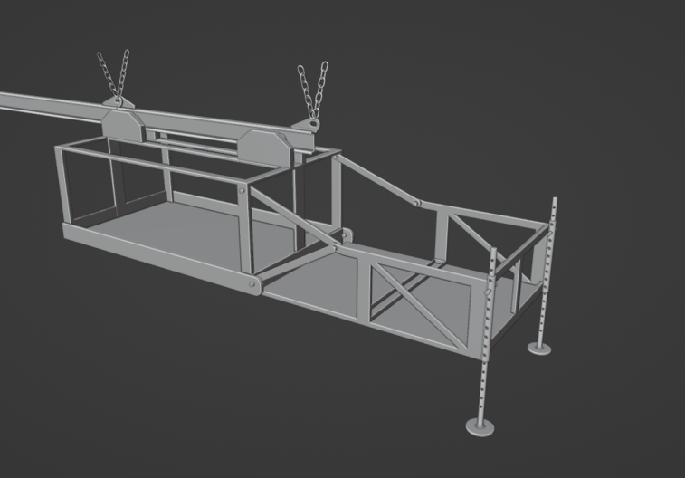

Проект выполнен в виде модели в масштабе 1:20 и в виде 3D модели.

Материалы проекта: <https://disk.yandex.ru/d/cASYeZovjaLDiQ>